|  |
| --- |
| Федеральное государственное бюджетное образовательное учреждение  высшего образования  **"МИРЭА – Российский технологический университет"**  **РТУ МИРЭА** |

Институт комплексной безопасности и специального приборостроения

Кафедра КБ-14 «Цифровые технологии обработки данных»

**ОТЧЕТ   
о выполнении лабораторной работы №2**

**«Деревья двоичного поиска»**

**по дисциплине   
«Алгоритмы и структуры данных»**

**Вариант № 79**

Выполнил: студент 2 курса

группы __________

шифр _________

___________

*(фио студента)*

Проверил: *______________*

Москва 2020 г.

**Задание на лабораторную работу № 2.**

Реализовать в виде программы абстрактный тип данных «Дерево» согласно варианту (Номер варианта – две последние цифры шифра студента, номера зачетной книжки) с учетом заданного представления дерева.

Пусть А, В, С – деревья соответствующего типа, узлы которых могут содержать целочисленные значения. Требуется реализовать начальное формирование деревьев А и В, путем добавления некоторой последовательности значений (узлов) в пустое дерево.

После чего требуется по варианту реализовать заданную операцию над деревьями без использования каких-либо вспомогательных структур (списков, массивов и т.п.), работая только с узлами деревьев А и В.

Операция А=A ⋃прB означает, что элементы дерева В будут добавлены в дерево А в прямом порядке обхода дерева В, соответственно А=A ⋃обрB – в обратном, а А=A ⋃симB – симметричном обходе дерева В.

Операция А = A ⋂ B означает, что из дерева А исключаются узлы, отсутствующие в дереве В.

Операция А = A \ B означает, что из дерева А исключаются узлы, присутствующие в дереве В.

**Вариант № 79.**

**Тип дерева: Рандомизированное дерево двоичного поиска**

**Реализация дерева: Левый сын, правый брат (указатели)**

**Операция: А = A ⋂ B**

**Порядок обхода: A – Прямой, B - Симметричный**

**Теория о Деревьях двоичного поиска.**

Дерево двоичного поиска — это упорядоченное дерево, каждая вершина которого имеет не более двух поддеревьев, причем для каждого узла выполняется правило: в левом поддереве содержатся только ключи, имеющие значения, меньшие, чем значение данного узла, а в правом поддереве содержатся только ключи, имеющие значения, большие, чем значение данного узла. Бинарное дерево является рекурсивной структурой, поскольку каждое его поддерево само является бинарным деревом и, следовательно, каждый его узел в свою очередь является корнем дерева. Узел дерева, не имеющий потомков, называется листом.

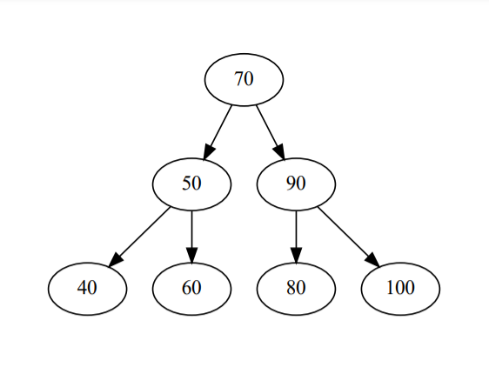

Рисунок 1. – Иллюстрация дерева A.

Симметричный обход дерева идет в следующем порядке: левый потомок, корень, правый потомок. Пример обхода согласно дереву на рисунке 1: 40, 50, 60, 70, 80, 90, 100.

Прямой обход - корень, левый потомок, правый потомок. Пример обхода согласно дереву на рисунке 1: 70, 50, 40, 60, 90, 80,100.

Обратный обход - левый потомок, правый потомок, корень. Пример обхода согласно дереву на рисунке 1: 40, 60, 50, 80, 100, 90,70.

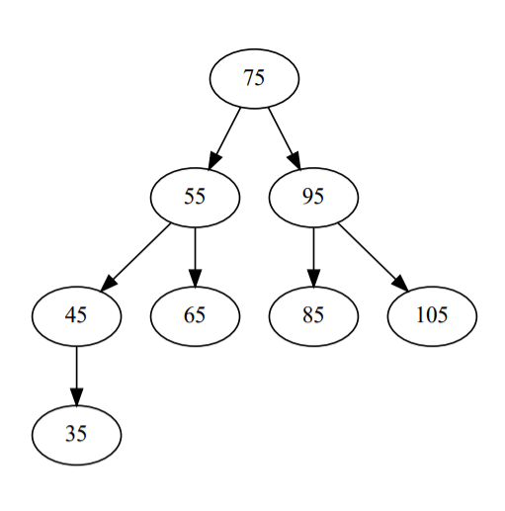

Рисунок 2. – Иллюстрация дерева B.

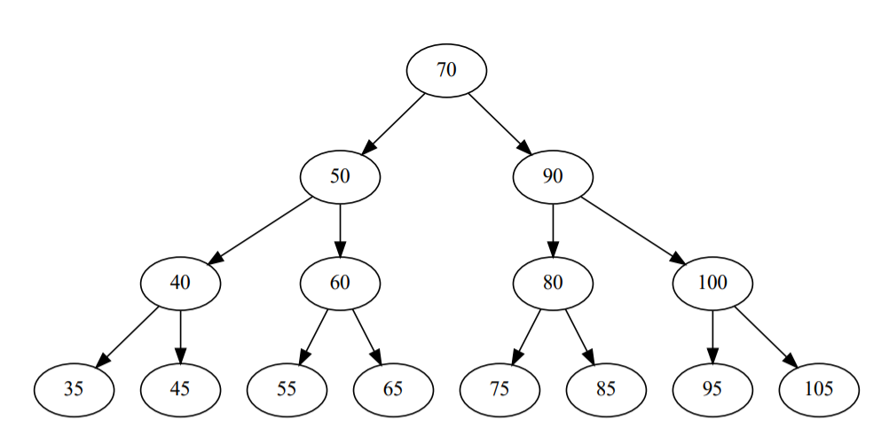

Рисунок 3. – Иллюстрация дерева C.

Иллюстрация дерева С, полученного добавлением элементов из дерева B на рисунке 2 в дерево A на рисунке 1 в прямом обходе дерева B, представлена на рисунке 3. Прямой обход полученного дерева C: 70, 50, 40, 35, 45, 60, 55, 65, 90, 80, 75, 85, 100, 95, 105.

**Листинг программы.**

from typing import Generic, TypeVar, Optional

import random

VT = TypeVar("VT")

class Node(Generic[VT]):

    size: int

    value: VT

    left: Optional['Node[VT]']

    right: Optional['Node[VT]']

    def __init__(*self*, *key*: VT):

*self*.value = *key*

*self*.size = 1

*self*.left = None

*self*.right = None

    def __repr__(*self*):

        return str(*self*.value)

class RandomizedBST(Generic[VT]):

    _root: Optional[Node[VT]]

    def __init__(*self*):

*self*._root = None

    def empty(*self*) -> bool:

        return *self*.root is None

    def _find(*self*, *root*: Node[VT], *value*: VT) -> Optional[Node[VT]]:

        if *root* is None or *root*.value == *value*:

            return *root*

        elif *value* < *root*.value:

            return *self*._find(*root*.left, *value*)

        elif *value* > *root*.value:

            return *self*._find(*root*.right, *value*)

    def find(*self*, *value*: VT) -> Optional[Node[VT]]:

        return *self*._find(*self*._root, *value*)

    def _size(*self*, *root*: Node[VT]) -> int:

        return *root*.size if *root* is not None else 0

    def _fix_size(*self*, *root*):

*root*.size = 1 + *self*._size(*root*.left) + *self*._size(*root*.right)

    def _rotate_right(*self*, *d*: Node[VT]) -> Optional[Node[VT]]:

        b = *d*.left

*d*.left = b.right

        b.right = *d*

*self*._fix_size(*d*)

*self*._fix_size(b)

        return b

    def _rotate_left(*self*, *b*: Node[VT]) -> Optional[Node[VT]]:

        d = *b*.right

*b*.right = d.left

        d.left = *b*

*self*._fix_size(*b*)

*self*._fix_size(d)

        return d

    def _root_insert(*self*, *root*: Node[VT], *value*: VT) -> Node[VT]:

        if *root* is None:

            return Node(*value*)

        elif *value* < *root*.value:

*root*.left = *self*._root_insert(*root*.left, *value*)

            return *self*._rotate_right(*root*)

        elif *value* > *root*.value:

*root*.right = *self*._root_insert(*root*.right, *value*)

            return *self*._rotate_left(*root*)

        else:

            return *root*

    def _insert(*self*, *root*: Node[VT], *value*: VT) -> Node[VT]:

        if *root* is None:

            return Node(*value*)

        elif random.randint(0, *self*._size(*root*) + 1) == 0:

            return *self*._root_insert(*root*, *value*)

        elif *value* < *root*.value:

*root*.left = *self*._insert(*root*.left, *value*)

*self*._fix_size(*root*)

            return *root*

        elif *value* > *root*.value:

*root*.right = *self*._insert(*root*.right, *value*)

*self*._fix_size(*root*)

            return *root*

        else:

            return *root*

    def insert(*self*, *value*: VT):

*self*._root = *self*._insert(*self*._root, *value*)

    def _join(*self*, *tree_min*: Node[VT], *tree_max*: Node[VT]) -> Node[VT]:

        if *tree_min* is None:

            return *tree_max*

        elif *tree_max* is None:

            return *tree_min*

        elif random.randint(0, *self*._size(*tree_min*) + *self*._size(*tree_max*)) < *self*._size(*tree_min*):

*tree_min*.right = *self*._join(*tree_min*.right, *tree_max*)

*self*._fix_size(*tree_min*)

            return *tree_min*

        else:

*tree_max*.left = *self*._join(*tree_min*, *tree_max*.left)

*self*._fix_size(*tree_max*)

            return *tree_max*

    def _remove(*self*, *root*: Node[VT], *value*: VT) -> Optional[Node[VT]]:

        if *root* is None:

            return *root*

        elif *value* < *root*.value:

*root*.left = *self*._remove(*root*.left, *value*)

*self*._fix_size(*root*)

            return *root*

        elif *value* > *root*.value:

*root*.right = *self*._remove(*root*.right, *value*)

*self*._fix_size(*root*)

            return *root*

        else:

            return *self*._join(*root*.left, *root*.right)

    def remove(*self*, *value*: VT):

*self*._root = *self*._remove(*self*._root, *value*)

    def _height(*self*, *root*: Node[VT]) -> int:

        if *root* is None:

            return 0

        else:

            return 1 + max(*self*._height(*root*.left), *self*._height(*root*.right))

    def height(*self*):

        return *self*._height(*self*._root)

    def _traverse_inorder(*self*, *root*: Node[VT], *nodes_list*: list[Node[VT]]):

        if *root* is not None:

*self*._traverse_inorder(*root*.left, *nodes_list*)

            nodes_list.append(root)

*self*._traverse_inorder(root.right, nodes_list)

        return *nodes_list*

    def traverse_inorder(*self*) -> list[Node[VT]]:

        return *self*._traverse_inorder(*self*._root, [])

    def _traverse_postorder(*self*, *root*: Node[VT], *nodes_list*: list[Node[VT]]):

        if *root* is not None:

*self*._traverse_inorder(*root*.left, *nodes_list*)

*self*._traverse_inorder(root.right, nodes_list)

            nodes_list.append(root)

        return *nodes_list*

    def traverse_postorder(*self*) -> list[Node[VT]]:

        return *self*._traverse_postorder(*self*._root, [])

    def _traverse_preorder(*self*, *root*: Node[VT], *nodes_list*: list[Node[VT]]):

        if *root* is not None:

*nodes_list*.append(*root*)

*self*._traverse_inorder(*root*.left, *nodes_list*)

*self*._traverse_inorder(root.right, nodes_list)

        return *nodes_list*

    def traverse_preorder(*self*) -> list[Node[VT]]:

        return *self*._traverse_preorder(*self*._root, [])

if __name__ == "__main__":

    tree_a = RandomizedBST[int]()

    tree_b = RandomizedBST[int]()

    for _ in range(15):

        v = random.randint(-99, 100)

        tree_a.insert(v)

        if random.randint(0, 99) % 10 >= 5:

            tree_b.insert(v)

    print("Дерево А в прямом порядке: " + str(tree_a.traverse_preorder()))

    print("Дерево B в симметричном порядке: " + str(tree_b.traverse_inorder()))

    a_elems = tree_a.traverse_inorder()

    for elem in a_elems:

        if tree_b.find(elem.value) is None:

            tree_a.remove(elem.value)

    print("Дерево А без элементов отстутствующих в дереве B: " + str(tree_b.traverse_preorder()))

**Скриншот работы программы.**



Рисунок 4. Вывод обхода деревьев

**Выводы.**

В результате выполнения данной работы был реализован алгоритм, способный строить деревья и выводить их в симметричном, прямом и обратном порядках, а также добавлять элементы одного дерева в другое в одном из трех вышеперечисленных порядках.

**Литература.**

* Martinez, Conrado; Roura, Salvador (1997), "Randomized binary search trees", Journal of the ACM 45
* Seidel, Raimund; Aragon, Cecilia R. «Randomized Search Trees», 1996 г.